**SEZNAM KNJIG ZA DOMAČE BRANJE 2024/2025:**

**9. RAZRED**

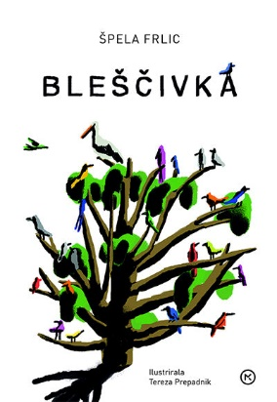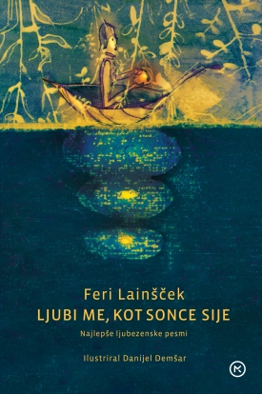**1. domače branje:** Špela Frlic: Bleščivka (po jesenskih počitnicah)

**2. domače branje: sodobno književno delo po izbiri** (po novoletnih počitnicah)

GOVORNI NASTOP

**(Učenec mora v govornem nastopu v obliki PPT-predstavitve povedati: nekaj o avtorju, vsebino dela, oznako glavnih oseb, podatke o delu – književna vrsta/zvrst, tema, motivi, snov, sporočilo, vrsta pripovedovalca, odlomek iz knjige, mnenje o prebranem delu)**

**3. domače branje** - Ivan Cankar: Moje življenje (posamezne zgodbe) - februar

TEST IZ KNJIŽEVNOSTI ali RAZLAGALNI SPIS (februar)

***4. domače branje****: knjiga poezije slovenskega pesnika/pesnice* (maj)

***književnostrokovni govorni nastop – vsak učenec predstavi enega slovenskega pesnika in vsebino ter obliko prebrane pesmi, pesniška sredstva … (Janez Menart; Niko Grafenauer; Feri Lainšček; Andrej Rozman Roza …)***

**8. RAZRED**

**1. domače branje:** Špela Frlic: Bleščivka (po jesenskih počitnicah)

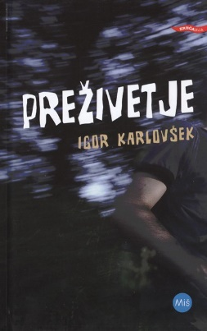**2. sodobno slovensko književno delo po izbiri izbiri s seznama** (po novoletnih počitnicah) – GOVORNI NASTOP

Učenci izbirajo med naslednjimi deli:

*Vinko Möderndorfer: Sončnica ALI Kit na plaži*

*Mateja Gomboc: Balada o drevesu*

*Damjan Šinigoj: Kjer veter spi*

*Neli Kodrič Filipič: Solze so za luzerje*

*Igor Karlovšek: Preživetje*

*Irena Velikonja: Lestev do neba*

*Žiga X Gombač: NK Svoboda*

*Nika Matanović: Razred*

**(Učenec mora v govornem nastopu v obliki PPT-predstavitve predstaviti: nekaj o avtorju, vsebino dela, oznako glavnih oseb, podatke o delu – književna vrsta/zvrst, tema, motivi, snov, sporočilo, vrsta pripovedovalca, odlomek iz knjige, mnenje o prebranem delu)**

3. domače branje: **književno delo tujega avtorja/avtorice po izbiri ob priporočilu učiteljice** (po zimskih počitnicah)

4. domače branje: *knjiga poezije slovenskega pesnika/pesnice* (maj)

***književnostrokovni govorni nastop – vsak učenec predstavi enega slovenskega pesnika in vsebino ter obliko prebrane pesmi, pesniška sredstva … (Janez Menart; Niko Grafenauer; Feri Lainšček; Andrej Rozman Roza …)***

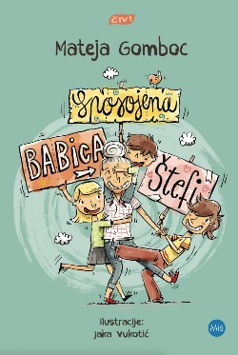

**7. RAZRED**

**1. domače branje:** Fran Levstik: Martin Krpan (oktober)

**2. domače branje:** E. Petiška: Stare grške bajke (Dedal in Ikar, Trojanska vojna, Tezej, Sizif, Prometej, Orfej, Tantal) (december)

**3. domače branje:** Mateja Gomboc: Sposojena babica Štefi (po zimskih počitnicah)

**4. domače branje:** Prežihov Voranc: Solzice (izbrane zgodbe: Solzice; Potolčeni Kramoh; Dobro jutro; Prvo pismo; dve zgodbi po izbiri) (po prvomajskih počitnicah)

**6. RAZRED**

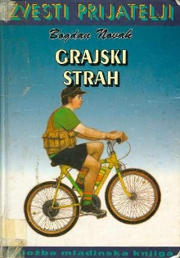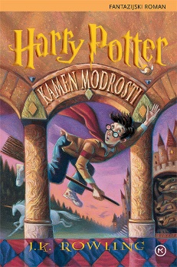

***1. domače branje:*** *France Bevk: Zlata voda (oktober)*

***2. domače branje:*** *5 slovenskih ljudskih pravljic iz poljubne zbirke pravljic (december)*

**3. domače branje:** Feri Lainšček: Ne (januar)

**4. domače branje:** J. K. Rowling: Harry Potter in kamen modrosti (marec)

**5. domače branje:** Bogdan Novak: Grajski strah (april)